우리나라 가뭄 대응을 위한 물공급 전략: 가뭄 대응을 위한 헤징룰 및 저수지 운영 최적화 연구 사례

서울시립대학교 국제도시과학대학원 조교수 서승범
sbseo7@uos.ac.kr

서울대학교 건설환경공학부 박사과정 김기주
gjk_0494@snu.ac.kr
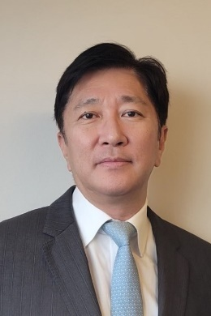
서울대학교 건설환경공학부 교수 김영오
Yokim05@snu.ac.kr

들어가며
현재 우리나라 물 공급의 절반 이상(약 53%)은 댐을 통해 이루어지며, 20개의 다목적댐과 다수의 용수공급댐 등을 통해 대략 200억톤/년 이상의 용수를 공급하고 있다(관계부처 합동, 2020). 이러한 댐들은 안정적인 용수공급을 위해, 즉 잠재적인 가뭄에 대응하기 위해, 연 평균 유입량보다 더 많은 물을 저장할 수 있도록 설계된다. 따라서 댐의 저수용량은 용수공급계획량과 댐이 건설되는 부지의 기후 및 수문 조건에 영향을 받는다.
우리나라는 대규모 댐 개발이 본격화된 1970년대 이후 최근까지 가뭄 발생 빈도가 지속적으로 증가하고 있다(국토교통부, 2016). 특히 2014년부터 약 5년간 지속된 장기 가뭄은 미래 기후위험을 고려한 물 관리의 중요성을 환기시켰다. 장기간 지속되는 가뭄은 해당 지역의 심각한 물 부족을 초래하여 저수용량이 고갈되는 위험을 초래할 수 있다. 실제로 2017년 5월 기준 보령댐의 저수율은 11.3%까지 떨어지면서 관할지역에 용수 공급이 중단되는 등의 피해가 발생했다. 수자원시스템 측면에서 이는 저수지 운영의 실패(failure)로 볼 수 있으며, 이러한 실패를 최소화하기 위한 댐 운영계획을 세우고 용수공급량과 저수위(저수율)를 관리해야 한다. 이에 본 기사에서는, 가뭄 대응 측면에서 헤징룰과 저수지 운영 최적화에 대한 연구동향 및 최근 연구사례를 소개하고자 한다.

헤징룰
헤징룰(Hedging Rule)이란 현재 공급량의 일부를 절감하여 추후의 심각한 물 부족 상황의 발생가능성을 줄이는 저수지 운영을 의미한다. 이러한 헤징룰의 자발적인(또는 의무적인) 물 공급 절감은 관련된 작동 기준(triggering criteria)을 포함하게 된다(Shepherd, 2998). 즉, 헤징룰이란 제한적인 수자원을 효율적으로 공급하기 위해 댐 저류량에 따라 계획공급량을 일정 비율 줄여서 공급하는 것을 말한다. 그림 1은 위에서 설명한 헤징룰 예시를 보여주며, 작동 기준이 시간에 따라 변하는 이유는 댐 유입량의 계절적 변동성을 반영하기 때문이다. 본 장에서는 이러한 헤징룰의 국내 운영 현황을 간단히 살펴보고 장기 가뭄 대응 측면의 헤징룰 연구 사례를 소개하고자 한다.
그림 1 An example of a time-varying zone-based hedging rule (Tu et al., 2008)

국내 헤징룰 운영 현황
K-water는 가뭄에 대응하기 위해 용수공급량을 단계별로 조정하여 댐을 운영하는 ‘용수공급 조정기준’을 만들어 전국 20개 다목적댐과 14개의 용수댐을 운영하고 있다. 댐 용수공급 조정기준은 대응단계를 (다목적댐 기준, 관심-주의-경계-심각) 4단계 또는 (용수댐 기준, 관심-주의-심각) 3단계로 설정하고, 각 단계별 기준저수량(기준수위)과 감축량(용수비축량) 및 정상공급 환원을 위한 기준저수량 등을 결정한다. 그리고 댐 저수량이 단계별 기준 저수량 이하로 내려가게 되면 사전에 산정된 감축량을 기준으로 수계별 댐보 연계운영협의회 논의를 거쳐 감량을 실시한다. 또한 각 단계별 추가감량에 대한 사전준비 기간 등을 고려하기 위해 유입량이 부족할 시에도 최소 15일 동안 단계의 변동이 발생하지 않도록 대응시간을 확보하고 있다(진영규 등, 2017). 표 1은 가뭄 단계별 ‘용수공급 조정기준’ 필요 감축량을 보여준다.
표 1 대응단계별 용수공급 필요 감축량 (진영규 등, 2017)
대응단계 | 필요 감축량
관심단계 | 생·공용수 미 계약량 감량
주의단계 | 하천유지용수 100 % + 용수별 여유량  (생·공용수: 계약량 – 실사용 계획량)  (농업용수: 배분량 – 실사용 계획량)
경계단계 | 주의단계 감축량 + 농업용수 실사용량 4~6월 20 %, 7~9월 30 % 감량  (추가 감량여부는 관계기관 협의를 거쳐 결정)
심각단계 | 경계단계 감축량 + 생·공용수 실사용량 20% 감량  (추가 감량여부는 관계기관 협의를 거쳐 결정)

K-water의 현행 용수공급 조정기준은 순차피크 알고리즘(Sequent Peak Algorithm)을 사용하여 각 단계별 기준저수량을 산정한다. 추계학적 유량모의 기법을 사용하여 순별(5일 단위) 유입량을 연단위로 분할하여 입력하며, 순별 이수안전도 95%를 만족시키는 총 36개의 기준저수량을 연결하여 최종 가뭄대응 단계별 기준저수량을 설정한다. 즉, 20년 빈도의 가뭄사상에 대응하기 위한 기준저수량을 산정하는 것이라 볼 수 있다. 식 (1)은 순차피크 알고리즘의 기본 식을 나타낸다.
$S_{k,j,y}\left(t\right)=S_{k,j,y}\left(t-1\right)-Q_{j,y}\left(t\right)+D_{k,j}\left(t\right) y:1,…,N and t:1,…,M$ (1)
$S_{k,j,y}\left(t\right)$는 $k^{th}$ 단계 $j^{th}$ 순의 기준저수량 계산을 위한 $y^{th}$ 유입량 시나리오의 $t^{th}$ 시점의 모의 저수량, $Q_{j,y}\left(t\right)$ 는 $y^{th}$ 유입량 시나리오 $j^{th}$ 순의 유입량, $D_{k,j}\left(t\right)$ 는 $k^{th}$ 단계 $j^{th}$ 순의 용수공급량, $N$ 은 유입량 시나리오 개수, 그리고 $N$은 순차피크 알고리즘에 입력되는 유입량 시나리오의 time-step 개수를 의미한다. 여기서 단계별 필요 감축량 계획에 따라 각기 다른 용수공급량($D_{k,j}\left(t\right)$) 시계열 자료가 입력된다.

장기 가뭄 대응을 위한 헤징룰
앞서 살펴본 K-water의 용수공급 조정기준은 연단위 유입량을 기준으로 가뭄대응 기준을 설정하기 때문에 다 년간 지속되는 수문사상을 반영하지 못하는 한계점을 가지고 있다. 따라서 장기 가뭄 대응 측면에서 헤징룰을 평가하기 위해, Seo et al. (2019)은 순차피크 알고리즘의 모의 단위를 1년이 아닌 3년으로 적용하여 단계별 기준저수량을 업데이트 한 후 장기 가뭄 시나리오에 대한 댐의 대응력을 평가하였다. 위 식 (1)에서 (순단위 시계열자료를 입력한다는 가정하에) $M$값이 36에서 108로 증가하게 되며, 보다 자세한 연구방법론은 Seo et al. (2019)을 참조한다.
그림 2는 현행기준과 제안된 방법으로 각각 산정한 보령댐의 월단위 용수공급 조정기준을 보여준다. 그림 2 (a)와 (b)를 비교하면, 장기 유입량 시나리오를 반영한 (b)에서 관심(attention)과 주의(caution)단계의 기준저수량이 증가하고 심각(critical)단계의 기준저수량은 감소함을 알 수 있다. 경계(alert)단계의 경우엔 전체적으로 비슷하지만 (b)의 경우 홍수기 동안 기준저수량이 다소 감소하였다. 이는 장기 유입량 시나리오를 적용한 헤징룰이 공급우선 순위가 낮은 용수의 공급 감량을 먼저 시작하고 생활용수의 감량을 최대한 늦추는 운영방식을 도출했음을 의미한다. 동일한 95%의 이수안전도를 목적으로 단계별 기준저수량을 산정했지만, 순차피크 알고리즘 입력자료의 시간 간격을 늘임에 따라, 즉 장기 유량 시나리오를 반영함에 따라 헤징룰이 다르게 산정된 것이다.
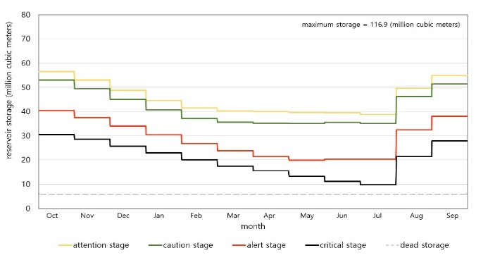 | 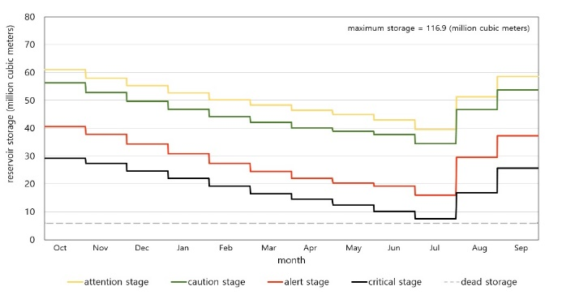
- 1년 단위 유입량 시나리오 적용 (현행기준) | - 3년 단위 유입량 시나리오 적용
그림 2 보령댐 용수공급 조정기준 산정 결과 (Seo et al., 2019)

Seo et al. (2019)은 산정된 두 개의 헤징룰을 다양한 가뭄 시나리오를 사용하여 가뭄 대응력을 평가하였다. 평균 유입량의 감소와 가뭄의 장기지속성을 반영한 총 81개 미래 유입 시나리오를 사용하여 저수지 운영의 신뢰도, 회복도, 취약도를 평가하였다. 그림 3은 보령댐 저수지 운영의 회복도 산정 결과를 보여준다. 가뭄 단계별 용수공급 감량 계획이 용도별로 다르므로, 하천유지용수, 농업용수, 생공용수 공급에 대하여 ‘용수공급 감량 후 정상환원까지 걸리는 평균기간’을 회복도로 정의하고 각각 회복도를 계산하였다. 그림 3에 나타나듯이 제안된 방법에서 모든 용수공급에 대한 회복력이 현행기준 보다 우수하였다. 용수 공급 측면에서 회복력을 개선시키며, 가뭄의 장기 지속성이 증가할수록 그 개선정도는 더 명확하게 나타났다. 본 기사에는 수록되지 않았지만 ‘용수공급 총 감축량’으로 정의되는 취약도에서도 비슷한 결과를 보여주었다.
제안된 방법은 ‘용수공급 감량없이 계획 공급량을 모두 공급할 확률’을 의미하는 신뢰도 측면에서는 하천유지용수와 농업용수 공급에서 약간의 감소를 보여주었지만 생공용수 공급에는 약간의 신뢰도 증가를 보여주었다. 우선순위가 낮은 용수 공급에서 약간의 희생을 감수하고 높은 우선순위 용수공급의 신뢰도 향상을 가져온 것이다. 그 과정에서 회복력과 취약도 측면에서는 모든 용도의 용수공급에서 저수지 운영의 개선을 가져왔으며, 무엇보다 연 평균 유입량이 감소하고 가뭄의 장기 지속성이 증가하는 극한 가뭄 상황에서의 개선정도가 두드러졌다. 이는 헤징룰 산정 과정에서 발생 가능한 장기가뭄 시나리오를 반영하여 대응 계획을 수립하는 것이 미래 극한 가뭄 상황에 대응하는데 있어 보다 강건한 계획이 될 수 있음을 보여준 것이다.

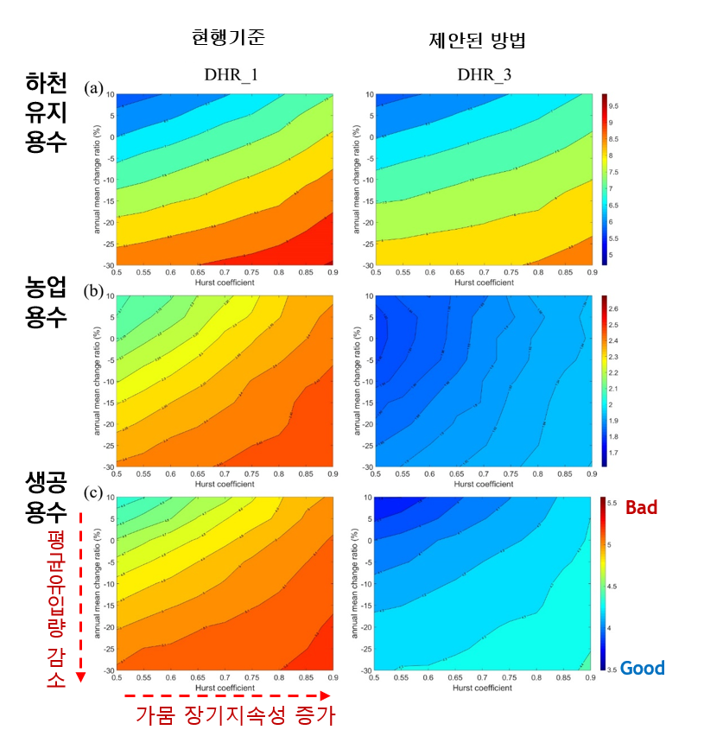
그림 3 보령댐 저수지 가뭄 대응력 평가: 용수별 회복도(resiliency) 산정 결과 (Seo et al., 2019)

저수지 운영 최적화
이수(利水) 측면에서 저수지 운영은 물이 풍부할 때 저장하여 물이 부족할 때를 대비하는 것이다. 가뭄 대응을 위한 저수지 운영의 목적은 저수지에 저류된 물을 효율적으로 사용하여 안정적인 용수공급을 하는데 있다. 안정적인 물 공급을 위한 저수지 운영 최적화 연구는 수자원시스템 연구의 전통적인 주제 중 하나로 국내외에서 널리 수행되어 오고 있다.
최적화 연구동향
점점 규모가 커지고 복잡해지는 수자원시스템 운영을 모의하기 위해 전통적으로 선형계획법(Linear Programming, LP), 비선형계획법(Nonlinear Programming), 동적계획법(Dynamic Programming, DP)과 같은 수학적계획법(Mathematical Programming) 모형이 적용되어 왔다. 복잡한 시스템의 최적 운영의 솔루션을 수학적 수식과 기호로 표현할 수 있는 장점으로 인해 최근까지도 국내외 수자원 분야에서 널리 사용되고 있다. 그런데 Labadie (2004)가 유전알고리즘(Genetic Algorithm) 등을 사용하는 휴리스틱계획법(Heuristic Programming)의 장점을 논하면서 다양한 휴리스틱 서치 알고리즘(Heuristic Search Algorithm)이 제안되고 적용되어 오고 있다. 한편 저수지 운영 최적화 문제는 용도별 용수공급, 지역간 용수공급, 환경적 측면의 고려 등 상충되는 다중 목적(Multi-objective)항의 고려가 중요하다. 이러한 다목적 최적화 문제의 여러 대안을 도출하는데 있어 휴리스틱 서치 알고리즘이 널리 적용되어 오고 있다. 표 2와 3은 수학적계획법과 휴리스틱계획법 주요 연구 사례를 각각 보여준다.

표 2 주요 저수지 운영 최적화 연구 사례 – 수학적계획법
저자 (연도) | 최적화 모형 | 연구 내용 | 주요 결론
Labadie (2004) | LP, NLP, DP, Stochastic models, Heuristic programming models | Reservoir operation problem  (state-of-the-art review paper) | Suggests the inclusion of heuristic programming methods
Stedinger et al. (1984) | Stochastic DP (SDP) | Use of best inflow forecast as the hydrologic state variable & Application to a dam at Aswan in Nile River Basin | Suggests the use of best inflow forecast instead of proceeding period’s inflow
Tejada-Guibert  et al. (1995) | Stochastic DP (SDP) | How the differently selected hydrologic state variables affect the performance of reservoir operation problem in Shasta-Trinity system? | Depending on the type of the benefit function, the value of hydrological state variables differs
Kim & Palmer (1997) | Stochastic DP,  Bayesian-SDP (BSDP) | How BSDP and alternate SDP models affect maximization problem from a hydropower system with different seasonal forecasts? | The inclusion of seasonal forecasts into the BSDP model leads to better performance
Kim et al. (2007) | Sampling  Stochastic DP (SSDP) | Inclusion of ensemble streamflow prediction (ESP) with SSDP in reservoir operation problem during the drawdown period | Explicit inclusion of inflow uncertainty and updating the system with ESP forecasts are beneficial

표 3 주요 저수지 운영 최적화 연구 사례 – 휴리스틱계획법
저자 (연도) | 최적화 모형 | 연구 내용 | 주요 결론
Fallah-Mehdipour et al. (2012) | Genetic Programming | Real-time decision-making during reservoir operations with simultaneous inflow predictions | Proposed rule with deterministic variables is more effective
Ashofteh et al. (2015) | Genetic Programming (Multi-objective) | Climate change impact assessment in a multi-objective problem model using genetic algorithms | 29-32% improvements of models those account climate change than baseline models
Kumar & Reddy (2007) | Particle Swarm Optimization (Standard and Elicit-mutation) | How does the standard and elicit-mutation PSO affect the performance of solution sets in a multi-objective reservoir operation problems? | PSO model with elicit-mutation yields better solutions with less number of iterative calculations
Jahandideh-Tehrani et al. (2020) | Particle Swarm Optimization | Comprehensive overview on the application of PSO on water resources engineering problems | PSO is competitive than the conventional EAs and other mathematical models
Giuliani et al. (2016) | Multi-Objective Evolutionary Algorithm | Multi-purpose reservoir operation problems with conflicting objectives | Solutions from the EMODPS surpass those from SDP
Quinn et al. (2017) | Multi-Objective Evolutionary Algorithm | Socio-ecological system with irreversible tipping points with the introduction of direct policy search (DPS) | DPS is a promising tool for managing problems with deep uncertainty

헤징룰 기반 저수지 최적화 모형 평가
본 절에서는 DP 기반 수학적계획법 최적화 모형과 진화알고리즘 기반 휴리스틱계획법 최적화 모형을 비교하고 현장의 헤징룰 결합을 통해 가뭄 대응력을 평가하는 연구 사례를 소개한다. Kim and Kim (2021)은 보령댐을 대상으로 수요자와 공급자 측면의 두 가지 상충되는 목적항을 고려하는 6개의 다목적 최적화 모형을 구축하였다. 먼저 DP 기반 수학적계획법 모형은 각기 다른 유입량 정보를 활용하는 3가지 모형이 제안되었고, 휴리스틱계획법 기반 EMODPS(Evolutionary Multi-Objective Direct Policy Search) 모형은 저수지 방류량을 설명하는 비선형 함수의 형태에 따라 3가지 다른 모형이 제안되었다.
DP 모형의 경우 완벽한 유입량 예측을 가정하는 Deterministic DP (DDP)-Perfect, 월 평균 유입량을 가정하는 DDP-Average 모형, 그리고 유입량의 로그정규분포 기반 Stochastic DP (SDP) 모형을 구축하였다. EMODPS 모형은 저수지 방류량을 결정하는 비선형 예측함수인 Radial Basis Function (RBF)의 3가지 형태에 따라 EMODPS-Linear, EMODPS-Gaussian, EMODPS-Root, 총 3개의 모형을 구축하였다. 그리고, 위 6개 모형으로 보령댐 저수지 최적 운영룰을 각각 도출한 후 수요자와 공급자 측면의 물공급 신뢰도를 파레토 플롯을 통해 분석하였다.
그림 4는 2014년 10월부터 2019년 9월까지 총 5년의 기간 동안의 저수지 최적 운영에 대한 결과를 보여준다. 2014년에서 2019년은 충남 지역을 중심으로 장기 가뭄이 발생했던 기간을 포함한다. 가로축에는 공급자 측면의 물 공급 신뢰도, 세로축에는 수요자 측면의 물 공급 신뢰도를 나타낸다. 여기서 DDP-Perfect 모델(■)의 솔루션은 완벽한 유입량 예측을 가정한 결과이므로 이상적인 최적 운영 결과에 대한 (가상의) 참조 솔루션이 된다. 그림 4를 보면 정책 검색을 위한 closed-loop 모형인 SDP와 EMODPS 모형이 open-loop 모형인 DDP 모형보다 여러 가지 유연한 최적 운영 대안을 도출함을 확인 할 수 있다. 최적 운영 솔루션들의 결과를 비교해 보면, SDP 모델(X)의 솔루션은 EMODPS-Gaussian 모델(●)과 비슷한 결과를 보여주며 다른 모델의 솔루션들 보다 좋은 결과를 보여주었다. 그럼에도 불구하고 솔루션의 다양성 측면에서는 EMODPS 보다 상대적으로 아쉬운 결과를 보여주고 있다. 여기서 단계별 용수공급 조정기준에 따라 물공급을 감량하는 헤징룰을 적용한 현장운영의 결과(◆)를 보면, 다른 모든 최적운영 솔루션 결과보다 더 효율적인 물공급을 할 수 있었음을 확인할 수 있었다. 헤징룰을 적용하는 현장운영은 최적화 모형을 통해 산정한 운영룰이 아님에도 불구하고 가뭄 상황에서 최적화 모형들 보다 더 나은 물공급 신뢰도를 보여준 것이다. 이에 따라 최적화 알고리즘과 현행 헤징룰의 결합을 통해 가뭄 대응력의 향상을 가져올 수 있는지를 확인하기 위해 EMODPS-Gaussian 알고리즘과 용수공급 조정기준을 결합만 모형을 구축하고 저수지 운영 능력을 평가하였다.
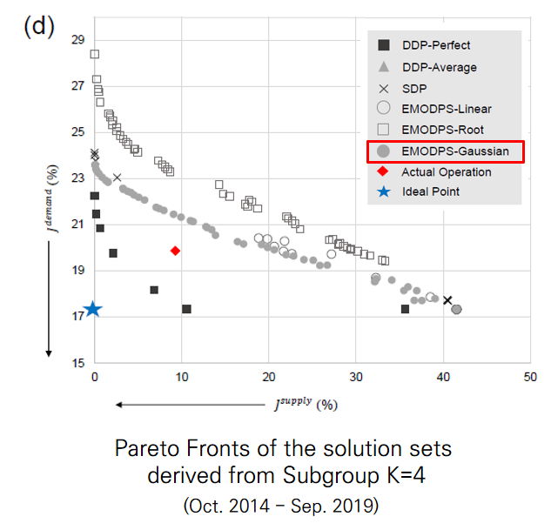
그림 4 저수지 최적운영 솔루션 Pareto Fronts (Kim and Kim, 2021)

그림 5는 EMODPS-Gaussian모형과 EMODPS-Gaussian과 헤징룰을 결합한 모형의 저수지 운영 평가지표를 공급자 측면에서 산정한 결과이다. 위험도(Risk), 회복도(Resiliency), 취약도(Vulnerability) 측면에서 모두 헤징룰을 결합한 모형이 더욱 개선된 결과를 보여준다. 이는 당연하게도 공급량 감량을 시행하게 되면서 저수량의 여유분이 증가하게 되기 때문이다. 반대로 그림 6은 수요자 측면에서의 평가지표를 보여준다. 수요자와 공급자의 상충되는 목적 특성에 따라 위험도, 즉 물 공급 실패의 빈도가 헤징룰 반영에 따라 다소 증가하였다. 그럼에도 불구하고 취약도 측면에서는 여전히 헤징룰을 결합한 모형에서 여전히 개선된 결과를 보여주고 있다. 이는 헤징룰의 적용에 따라 수요처의 물 공급이 부족한 상황이 좀 더 빈번하게 발생하게 되지만 전체적인 부족량의 측면에서는 오히려 개선된 영향을 가져오게 된다는 것이다. 이는 위험 회피(Risk Aversion)의 측면에서 최적화 알고리즘과 현행 헤징룰의 결합을 통해 수요자와 공급자 측면에서 모두 효율적인 용수공급 방안을 마련할 수 있음을 보여준 것이다.

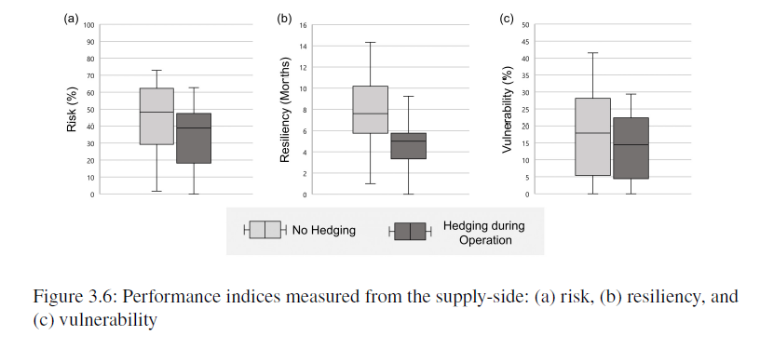
그림 5 공급자 측면의 저수지 운영 평가지표 산정결과 (Kim and Kim, 2021)
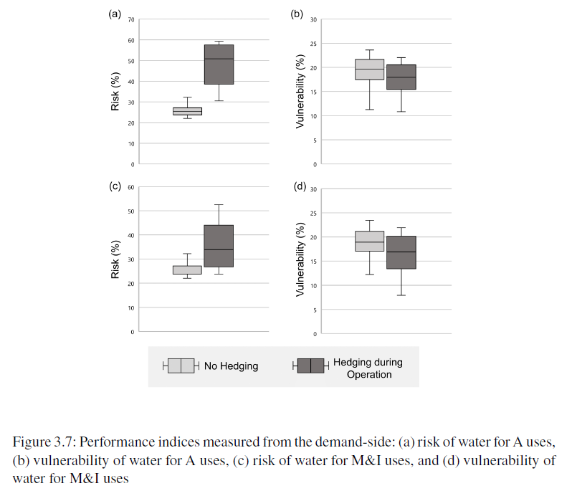
그림 6 수요자 측면의 저수지 운영 평가지표 산정결과 (Kim and Kim, 2021)

본 연구에서는 휴리스틱계획법 기반의 EMODPS 모형의 솔루션이 이상적인 최적해 도출의 측면과 Pareto Front 전반에 걸친 다양한 솔루션 제공의 측면에서 수학적계획법 기반의 DP 모형보다 개선된 결과를 보여주었다. 더불어 단계별 헤징룰과 최적화 모형의 결합을 통해 위험 회피 측면의 효율적인 저수지 운영룰 산정이 가능하였다. 이는 미래 기후변화로 인한 극심한 가뭄 상황에서도 서로 상충되는 목적을 만족할 수 있는 유연하고 강건한 저수지 운영 방안을 마련할 수 있음을 확인한 것이다.

맺으며
본 기사에서는 가뭄 대응 측면에서 헤징룰의 역할과 저수지 운영 최적화 연구의 최근 동향을 논하고 두 가지 연구 사례를 간단히 소개하였다. 본 기사에서는 저수지 운영 최적화 연구를 수학적계획법 연구와 휴리스틱계획법 연구로 구분하여 그 동향을 살펴보았지만, 최근에는 휴리스틱 알고리즘과 수학적계획법을 연계시키는 Multi-stage 최적화 연구도 수행되고 있다. 예를 들어, Ashrafi (2021)은 MINLP (Mixed Integer Non-Linear Programming)과 PSO(Particle Swarm Optimization) 알고리즘을 결합하여 다중 저수지 시스템의 최적 운영룰과 헤징계수를 산정하였다. 더불어 단순히 경험적인 헤징룰의 적용이 아닌 최적의 헤징계수를 산정하는 연구 역시 활발히 수행되고 있으며 (Chang et al., 2019), 하류의 생태계 보존을 위한 환경이익함수(environmental benefit function)를 적용하여 최적의 환경헤징(environmental hedging)을 도출하는 연구도 수행되었다 (Adams et al., 2017).
인간의 물 이용 용도는 점점 다양해 지고, 수자원시스템은 복잡해 지고 있다. 또한 기후변화의 불확실성은 점점 커지고 홍수와 가뭄의 빈도와 규모는 예전과 다르게 증가하고 있다. 앞으로의 저수지 운영 최적화 연구, 더 나아가 수자원시스템 연구는 이러한 다양한 목적, 복잡해지는 수자원시스템, 미래 불확실성 등을 모두 고려할 수 있는 다양한 대안을 제공하는 방향으로 발전해가야 한다. 기존의 수학적계획법을 넘어 휴리스틱 알고리즘과 인공지능 등이 결합되는 하이브리드 방식의 최적화 연구가 활발히 수행될 것으로 보이며, 상충되는 여러 목적을 만족시키기 위한 다양한 대안을 제공함으로서 양방향 의사결정지원 시스템과의 연계가 더욱 중요해지고 있다.

감사의글
본 기사는 수자원학회 수자원시스템 2021년도 2차 분과세미나 발표내용을 요약•정리한 내용입니다.

참고문헌
건설교통부(2016), 「제4차 수자원 장기종합계획(2001-2020) 제3차 수정계획」
관계부처합동(2020), 「제3차 국가 기후변화 적응대책(2021-2025)」
진영규 등 (2017), “댐 용수 공급 조정기준의 가뭄 대응능력 평가.” 물과 미래, 50(2), 35-40.
Adams et al. (2017), Environmental hedging: A theory and method for reconciling reservoir operations for downstream ecology and water supply, Water Resources Research, 53(9), pp.7816–7831.
Ashrafi et al. (2021), Two-Stage Metaheuristic Mixed Integer Nonlinear Programming Approach to Extract Optimum Hedging Rules for Multireservoir Systems, Journal of Water Resources Planning and Management. 147(10), 04021070.
Chang et al. (2019), Reservoir Operations to Mitigate Drought Effects With a Hedging Policy Triggered by the Drought Prevention Limiting Water Level, Water Resources Research, 55, pp.904-922.
Kim and Kim (2021), How Does the Coupling of Real-World Policies with Optimization Models Expand the Practicality of Solutions in Reservoir Operation Problems?, Water Resources Management, 35, pp.3121–3137.
Seo et al. (2019), Time-Varying Discrete Hedging Rules for Drought Contingency Plan Considering Long-Range Dependency in Streamflow, Water Resources Management, 33, pp.2791–2807.
Shepherd (1998), Drought contingency planning: evaluating the effectiveness of plans, Journal of Water Resources Planning and Management. 124(5), pp.246-251.
Tu et al. (2003), Optimization of reservoir management and operation with hedging rules, Journal of Water Resources Planning and Management. 129(2), pp.86-97.

